GUÍA N°3 DE MATEMÁTICA
NÚMEROS HASTA EL 100
Nombre |  |  |  |  | N° de lista
Curso | 2° Básico A-B-C | Fecha |  | Semana del 06 al 09 de abril.
Objetivo de Aprendizaje
OA 2 Leer números naturales del 0 al 100 y representarlos en forma concreta, pictórica y simbólica.
OA 3 Comparar y ordenar números naturales del 0 al 100 de menor a mayor y viceversa, usando material concreto y monedas nacionales de manera manual y/o por medio de software educativo.
OA 5 Componer y descomponer números naturales del 0 al 100 de manera aditiva, en forma concreta, pictórica y simbólica.
OA 9 Demostrar que comprende la adición y la sustracción de números del 0 a 20.
Contenidos |  |  | Habilidades
Leer, representar, comparar, ordenar de menor a mayor y viceversa, componer y descomponer, sumar y restar números naturales del 0 al 100. |  |  | Leer-representar-comparar-componer descomponer

Estimado Alumno/a: A continuación, realizarás la guía de trabajo número 3. Recuerda que todo lo que está aquí lo hemos visto anteriormente, ahora solo debes recordar y aplicar. ¡¡Mucho éxito!!
I.- Cuenta los palos de helado, escribe el número que les corresponde y completa.

10
10

10
10
10

+
=
D y
U
+
=
D y
U

10
10
10
10
10
10
10

10
10
10
10
10

+
=
D y
U
+
=
D y
U

II.- Rodea con una cuerda (debes saber que cada equivale a 1 decena)
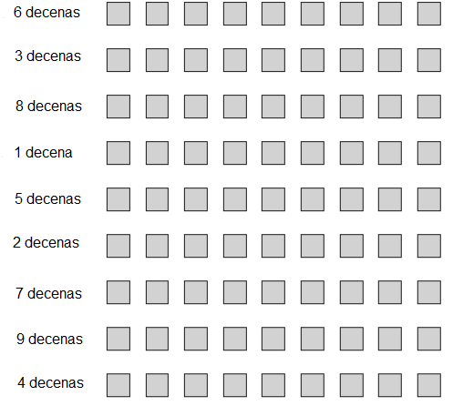

III.- Pinta los números según la clave que se entrega:
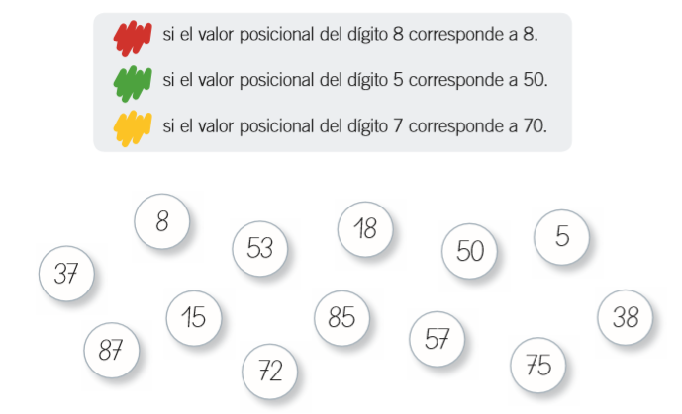

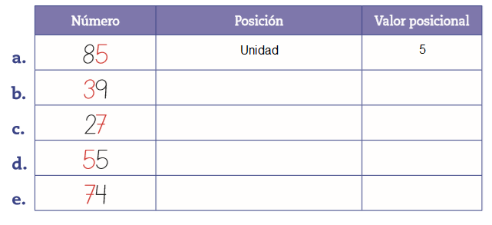
IV.- Escribe la posición y el valor posicional del dígito destacado en cada número:
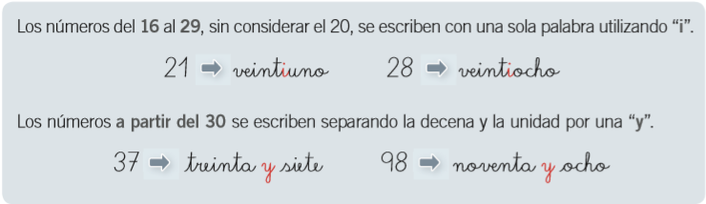
V.- Escribe con palabras el nombre de los siguientes números:
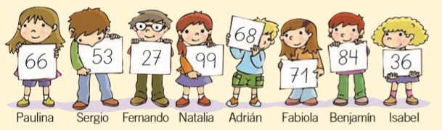
VI.- Responde a partir de la imagen:

1.- Escribe un número mayor que el de Sergio __________________________________.
2.- Escribe un número menor que el de Fabiola _________________________________.
3.- ¿Cuál de los niños tiene el número mayor? __________________________________.
4.- ¿Cuál de los niños tiene el número menor? __________________________________.
5.- ¿Qué niño tiene el número 36? ____________________________________________.
6.- Observa el número que tiene cada niño y niña y luego escribe el nombre de éstos ordenándolos de mayor a menor: _______________________________________________
____________________________________________________________________________________________________________________________________________________.

VII.- Lee las situaciones y marca con una X la acción que corresponda en cada caso. Luego, plantea la operación y resuélvela.

